Лабораторная работа № 6

Модель эпидемии SIR (Вариант 9)

Сулицкий Богдан Романович НФИбд-02-20

Содержание

# Цель работы

Целью данной работы является построение математической модели эпидемии $SIR$. Используя условия из варианты, задать в уравнение начальные условия и коэффициенты. После построить графики изменения численностей трех групп в двух случаях.

# Задание[1]

1. Изучить модель эпидемии
2. Построить графики изменения числа особей в каждой из трех групп.
3. Рассмотреть, как будет протекать эпидемия в случае: $I\left(0\right)≤I^{*}$, $I\left(0\right)>I^{*}$

## Теоретические введение[2]:

Рассмотрим простейшую модель эпидемии. Предположим, что некая популяция, состоящая из $N$ особей, (считаем, что популяция изолирована) подразделяется на три группы. Первая группа - это восприимчивые к болезни, но пока здоровые особи, обозначим их через $S\left(t\right)$. Вторая группа – это число инфицированных особей, которые также при этом являются распространителями инфекции, обозначим их $I\left(t\right)$. А третья группа, обозначающаяся через $R\left(t\right)$– это здоровые особи с иммунитетом к болезни. До того, как число заболевших не превышает критического значения $I^{*}$, считаем, что все больные изолированы и не заражают здоровых. Когда $I\left(t\right)>I^{*}$, тогда инфицирование способны заражать восприимчивых к болезни особей.

Таким образом, скорость изменения числа $S\left(t\right)$ меняется по следующему закону:

$$\frac{dS}{dt}=\left\{\begin{matrix}−αS & \text{,если }I\left(t\right)>I^{*} \\ 0 & \text{,если }I\left(t\right)≤I^{*}\end{matrix}\right.$$

Поскольку каждая восприимчивая к болезни особь, которая, в конце концов, заболевает, сама становится инфекционной, то скорость изменения числа инфекционных особей представляет разность за единицу времени между заразившимися и теми, кто уже болеет и лечится. Т.е.:

$$\frac{dI}{dt}=\left\{\begin{matrix}αS−βI & \text{,если }I\left(t\right)>I^{*} \\ −βI & \text{,если }I\left(t\right)≤I^{*}\end{matrix}\right.$$

Рассмотрим скорость изменения выздоравливающих особей, которые при этом приобретают иммунитет к болезни:

$$\frac{dR}{dt}=βI$$

Постоянные пропорциональности $α,β$- это коэффициенты заболеваемости и выздоровления соответственно. Для того, чтобы решения соответствующих уравнений определялось однозначно, необходимо задать начальные условия. Считаем, что на начало эпидемии в момент времени $t=0$ нет особей с иммунитетом к болезни $R\left(0\right)=0$, а число инфицированных и восприимчивых к болезни особей $I\left(0\right)$ и $S\left(0\right)$ соответственно. Для анализа картины протекания эпидемии необходимо рассмотреть два случая: $I\left(0\right)≤I^{*}$ и $I\left(0\right)>I^{*}$

На одном небольшом острове вспыхнула эпидемия. Известно, что из всех проживающих на острове $\left(N=15500\right)$ в момент начала эпидемии $\left(t=0\right)$ число заболевших людей (являющихся распространителями инфекции) $I\left(0\right)=115$. Число здоровых людей с иммунитетом к болезни $R\left(0\right)=15$. Таким образом, число людей восприимчивых к болезни, но пока здоровых, в начальный момент времени $S\left(0\right)=N−I\left(0\right)−R\left(0\right)$. Постройте графики изменения числа особей в каждой из трех групп. Рассмотрите, как будет протекать эпидемия в случае: 1. $I\left(0\right)≤I^{*}$ 2. $I\left(0\right)>I^{*}$

# Выполнение лабораторной работы

## Код на Julia

Подключаем нужные библиотеки и создаем переменные.(??)

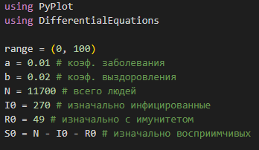

Рис. 1: Подключение библиотек и создание переменных

С помощью Differential Equations[3] создадим функции уравнения и визуализации.(??-??)

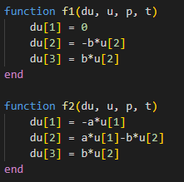

Рис. 2: Функции уравнение

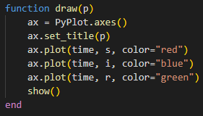

Рис. 3: Функция визуализации

Решаем ОДУ для обоих случаев и создаем математические модели.(??)

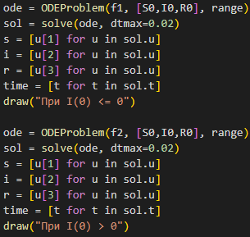

Рис. 4: Решение ОДУ и построение мат. моделей

Результаты:(??-??)

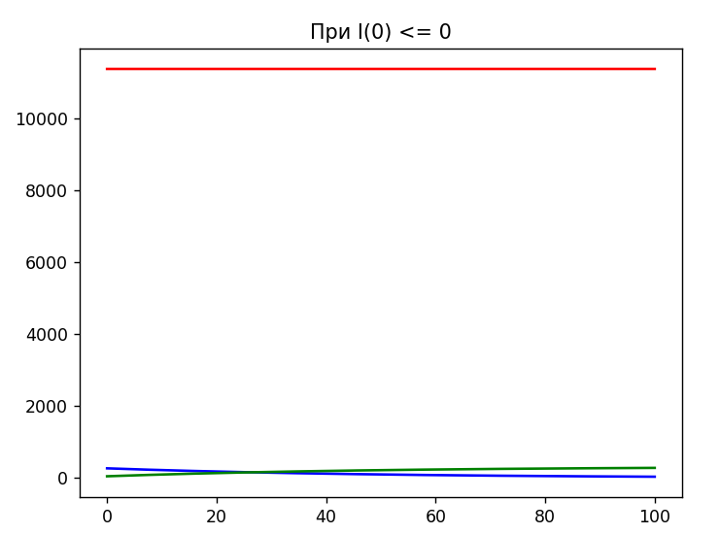

Рис. 5: Математическая модель - I случай

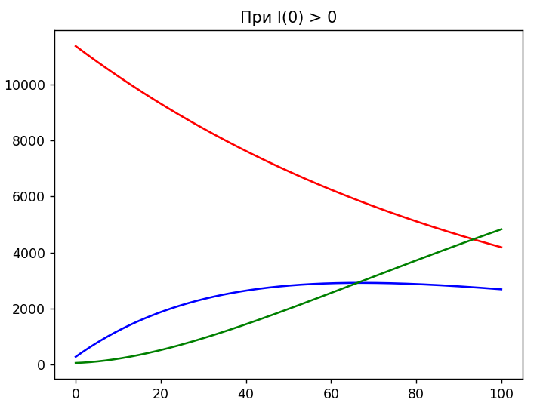

Рис. 6: Математическая модель - II случай

## Код на OpenModelica

Реализуем код на OpenModelica, указав начальные значения переменных. Далее запишем ОДУ, а также укажем интервалы.(??-??)

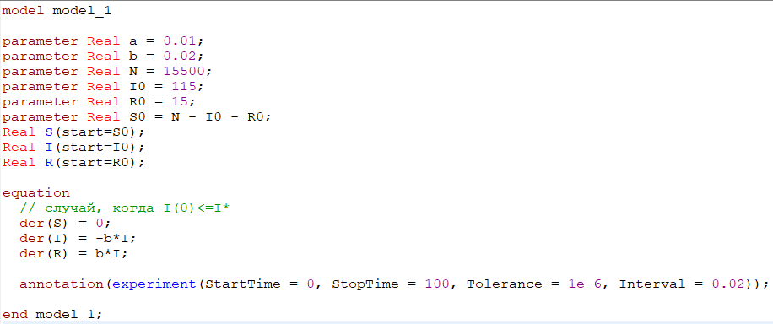

Рис. 7: OpenModelica - I случай

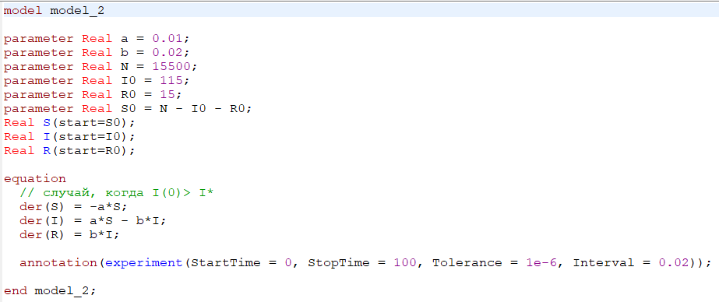

Рис. 8: OpenModelica - II случай

Результаты:(??-??)

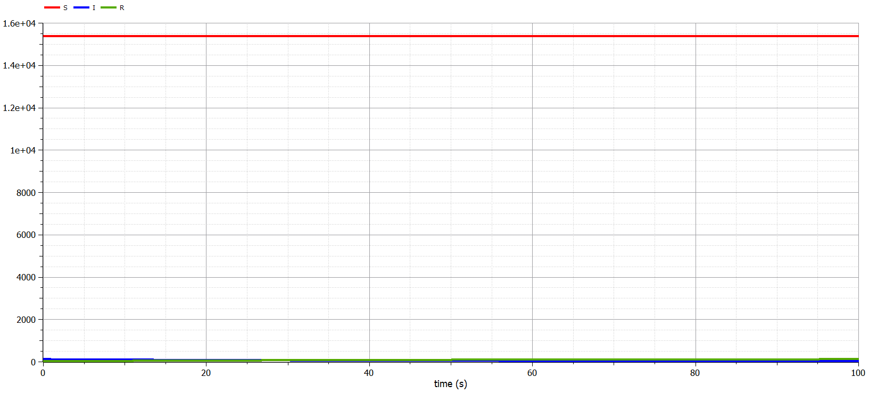

Рис. 9: Математическая модель - I случай

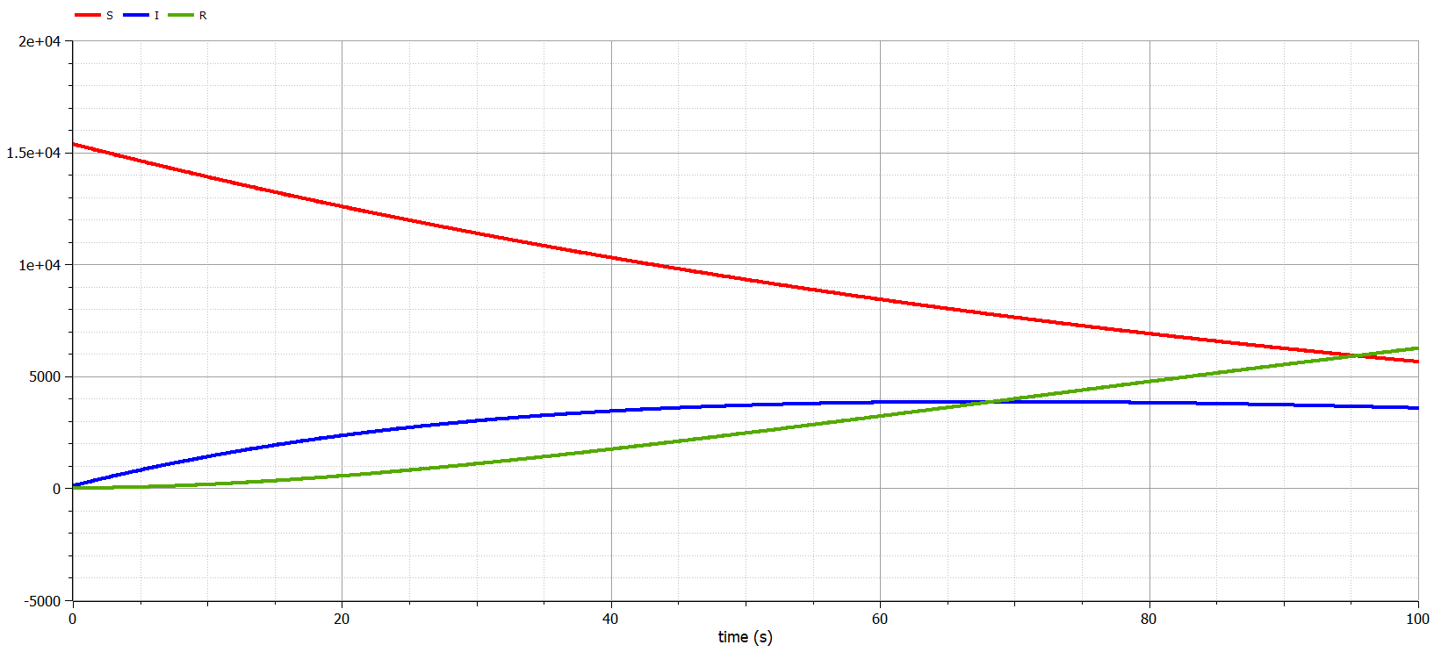

Рис. 10: Математическая модель - II случай

# Выводы

В ходе выполнения лабораторной работы была изучена простейшая модель эпидемии и построены графики на основе условий задачи и начальных данных, которые были описаны в варианте лабораторной работы.

# Список литературы

1. Задания к лабораторной работе №6 (по вариантам) [Электронный ресурс]. RUDN, 2023. URL: <https://esystem.rudn.ru/pluginfile.php/1971665/mod_resource/content/2/%D0%97%D0%B0%D0%B4%D0%B0%D0%BD%D0%B8%D0%B5%20%D0%BA%20%D0%BB%D0%B0%D0%B1%D0%BE%D1%80%D0%B0%D1%82%D0%BE%D1%80%D0%BD%D0%BE%D0%B9%20%D1%80%D0%B0%D0%B1%D0%BE%D1%82%D0%B5%20%E2%84%96%207%20%283%29.pdf>.

2. Лабораторная работа №6 [Электронный ресурс]. RUDN, 2023. URL: <https://esystem.rudn.ru/pluginfile.php/1971664/mod_resource/content/2/Лабораторная%20работа%20№%205.pdf>.

3. DifferentialEquations.jl: Efficient Differential Equation Solving in Julia [Электронный ресурс]. 2023. URL: <https://docs.sciml.ai/DiffEqDocs/stable/>.